Приложение № 1
к документации об аукционе на право
заключения договора купли-продажи
лесных насаждений

Предмет аукциона № 9

Начальная цена предмета аукциона: 371 138 руб. 47 коп.
Кадастровый номер: 21:00:000000:37
Ядринское лесничество
Майское участковое лесничество

Номер лесного квартала |  | Номер лесотакса-ционного выдела-делянки | Площадь лесосеки, га | Хозяйство, преобла-дающая порода | Породы | Объем, куб. метров
 |  |  |  |  |  | Деловая |  |  |  | Дрова | Хворост-неликвид | Итого
 |  |  |  |  |  | Круп-ная | Сред-  няя | Мел-  кая | Итого | Дрова | Хворост-неликвид | Итого
24 |  | 10 | 4,8 | м/л | береза | 38 | 8 |  | 46 | 67 |  | 113
 |  |  |  |  | вяз |  |  |  |  | 26 |  | 26
 |  |  |  |  | дуб | 4 | 2 |  | 6 | 45 |  | 51
 |  |  |  |  | липа | 52 | 71 | 3 | 126 | 354 |  | 480
 |  |  |  |  | осина | 25 | 8 |  | 33 | 90 |  | 123
 |  |  |  |  | итого | 119 | 89 | 3 | 211 | 582 |  | 793

ПЛАН ЛЕСНОГО УЧАСТКА
Местоположение: Чувашская Республика, Ядринское лесничество, Майское участковое лесничество, квартал 24

Вид разрешенного использования: заготовка древесины

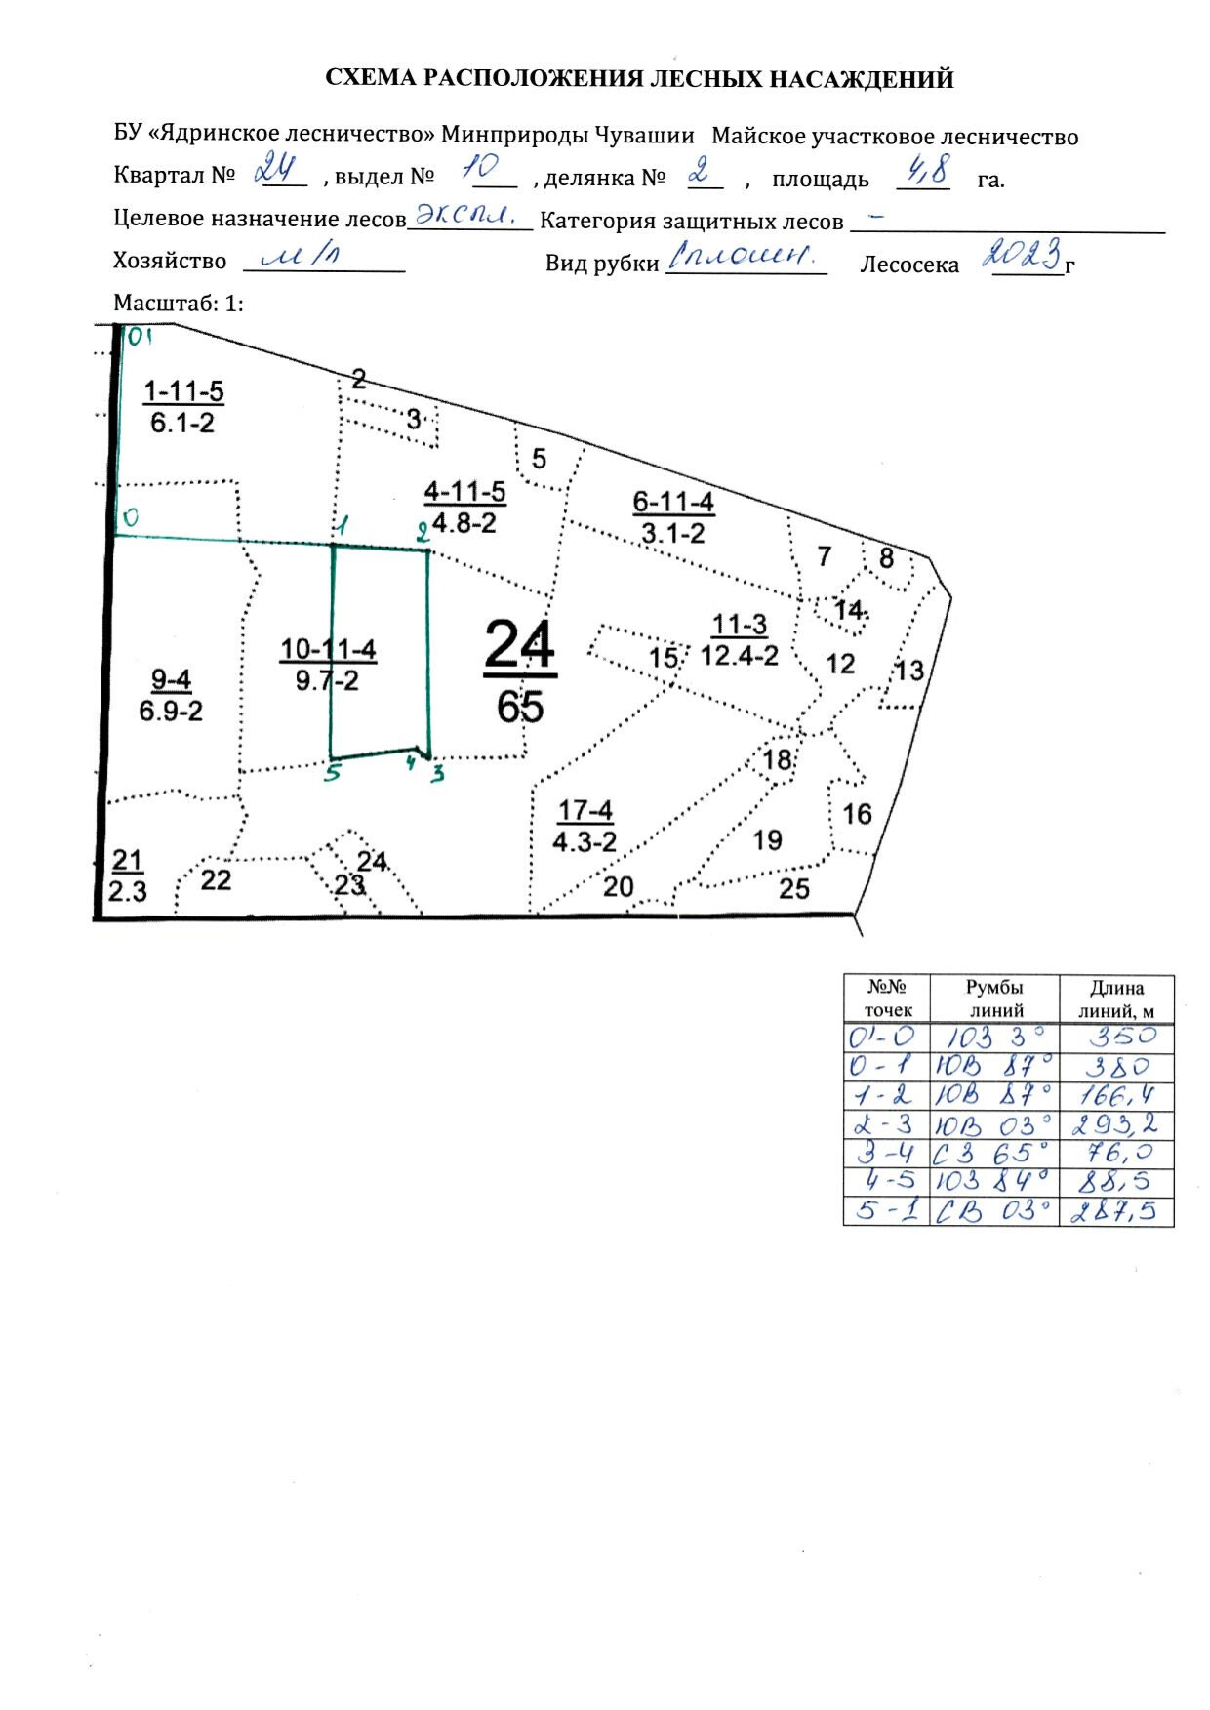

Таксационное описание лесных насаждений,
выставляемых на аукцион на право заключения
договора купли-продажи лесных насаждений
Наименование  участкового лесничества | №  кв. | №  выд. | Площадь,  га | Состав  насаждения | Возраст | Бони-  тет | Общий  запас вырубаемой древесины,  куб.м.
Майское | 24 | 10 | 4,8 | 4ЛП2Б2ОС1ДН1ЛП+КЛ+В | 110 | 2 | 1248

Характеристика лесных насаждений
га

Общая площадь - всего | в том числе
Общая площадь - всего | лесные земли |  |  |  |  | нелесные земли
Общая площадь - всего | покрытые лесной растительностью - всего | в том числе покрытые лесными культурами | лесные питомники, плантации | непокрытые лесной растительностью | итого | дороги | просеки | боло-та | дру-гие | ито-го
4,8 | 4,8 |  |  |  | 4,8

Целевое назначение лесов | Номер квартала (выдела) | Преобладающая порода | Площадь, га/  запас вырубаемой древесины, куб. м | в том числе по группам возраста древостоя, га / куб. м
 |  |  |  | молодняки | средневозрастные | приспевающие | спелые и перестойные
Майское участковое лесничество
Эксплуатационные леса | 24 (10) | Липа | 4,8/1248 |  |  |  | 4,8/1248

